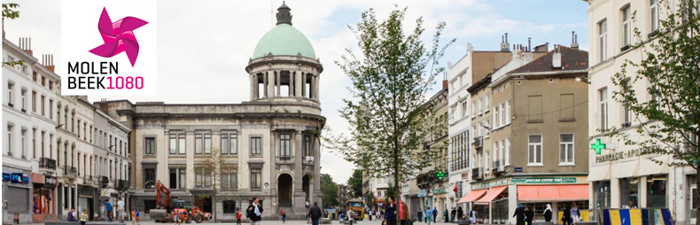
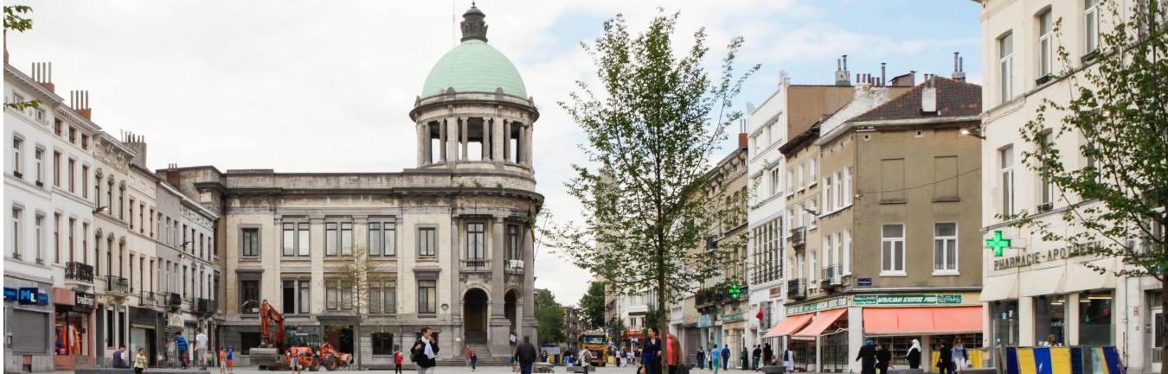

HET GEMEENTEBESTUUR VAN SINT-JANS-MOLENBEEK WERFT AAN !

1 Technisch beheerder M/V/X
Niv.A/B
Departement: Infrastructuur en Stedelijke Ontwikkeling

Het Gemeentebestuur van Sint-Jans-Molenbeek in een notedop

Sint-Jans-Molenbeek, een dynamische en multiculturele gemeente van 100.000 inwoners in het hart van het Brussels Hoofdstedelijk Gewest, staat dagelijks voor tal van uitdagingen, die haar teams ertoe aanzetten om te handelen, te creëren en te innoveren ten dienste van haar burgers.
Of het nu gaat om kinderopvang, openbare netheid, cultuur, stedenbouw, gelijke kansen of sport, wegenbouw of preventie, wij zijn altijd op zoek naar bekwaam en gemotiveerd personeel.
Deelt u onze toewijding aan het dienen van anderen en het algemeen belang? Dan ben jij misschien de nieuwe collega die we zoeken
Het departement Infrastructuur en Stedelijke Ontwikkeling van de gemeente Sint-Jans-Molenbeek centraliseert de bouw- en renovatieprojecten voor gemeentegebouwen (scholen, crèches, kantoren, woningen ...) en de renovatieprojecten van parken en openbare wegen.
De projectleider staat aan het hoofd van deze projecten, die hij voor de Gemeente beheert als vertegenwoordiger van de bouwheer.
Hij voert de taken uit die onmisbaar zijn voor de vordering en afwerking van de projecten waar het gemeentebestuur het initiatief voor heeft genomen.

De functie die u mag verwachten
Opstellen van offerteaanvragen voor studiebureaus: Opstellen van documenten voor opdrachten voor diensten, beschrijven van de doelen van de projectauteurs, uitwerken van programma's, analyseren van plannen, technische clausules en metingen van de architecten/ontwerpers ...;
• Opstellen van offerteaanvragen voor ondernemers: Opstellen van opdrachtdocumenten en ramen van de kosten voor werkzaamheden waar geen stedenbouwkundige vergunning voor nodig is;
• Analyseren en evalueren van de vastgoedsituaties (anticiperen, plannen);
• Analyseren van de technische haalbaarheid van de projecten;
• Analyses maken en raad geven aan de directie en de partners op basis van de expertise in zijn werkgebieden, zodat het college de juiste keuze kan maken;
• Analyseren van de offertes voor de opdrachten voor diensten en werken: opstellen van analyserapporten, analyse van architecturale plannen, prijsanalyse ...;
• Deelnemen aan werfvergaderingen, werfcontrole, het dagboek van de werken, nazicht en financiële controle van de vorderingsstaten, naleving van de termijnen, follow-up van bijakten en verrekeningen ... ;
• Toezicht houden op dossiers waarvoor het onderzoek werd toevertrouwd aan externe studiebureaus;
• Follow-up en controle van het financiële aspect van de projecten;
• Deelnemen aan de keuringen, de voorlopige en de definitieve opleveringen;
• Beheer van de gebouwen tot de definitieve oplevering van de werken;
• Opstellen van administratieve documenten (brieven, nota's, rapporten ...);
• Opstellen van de nodige documenten voor aanvragen van milieuvergunningen;
• Opstellen van de financiële verslagen, van de bewijs- en synthesenota's;
• Communiceren over de vorderingen van het project (voorontwerp, vergunningen, werf, budget, planning, aanpassingen enz.) aan de afdelingshoofden, het college van burgemeester en schepenen en de partners binnen en buiten de gemeente.

Het profiel dat wij verwachten
Houder zijn van een diploma van architect of ingenieur
Gegradueerde in de bouw
Tweetalig Frans / Nederlands (niveau Selor)

Ons aanbod
• Een professionele missie in het hart van een gemeente rijk aan socio-economische
uitdagingen
• Een arbeidsovereenkomst in het kader van een subsidie ​​tot 30 april 2027
• Eindejaarspremie
• Maaltijdcheques
• 100% terugbetaling van het woon-werkverkeer met openbaar vervoer (MIVB, NMBS,
Tec, De Lijn)
• Mogelijkheid tot een taalpremie (slagen voor het Selor taalexamens)
• Een brutomaandloon gelijk aan de baremische graad van niveau A/B

Overtuigd ?
Stuur uw sollicitatie uiterlijk tegen 24.03.2023 per e-mail naar het volgende adres
candidature@molenbeek.irisnet.be “ref DIDU Technisch beheerder Niv A/B»
of per post:
Gemeentebestuur van Sint-Jans-Molenbeek
Rue Comte de Flandre, 20
1080 Sint-Jans-Molenbeek
De aanvragen moeten vergezeld gaan van :
- De referentie van de functie in het onderwerp van uw sollicitatie,
- Een up-to-date CV,
- Een motiveringsbrief,
- Een kopie van het vereiste diploma (of gelijkwaardig).
Onvolledige kandidaturen zullen niet in aanmerking worden genomen.

